



**محور**

**الفنـــون**

**مجلة مركز بابل للدراسات الإنسانية**

الوحدة والسيادة في التصميم الزخرفي

للسجاد الشعبي العراقي

**أ.م.د. صفا لطفي**

**جامعة بابل/ كلية الفنون الجميلة**

**ملخص البحث :**

يهتم البحث الحالي بدراسة الوحدة والسيادة في التصميم الزخرفي للسجاد الشعبي العراقي ويقع في أربع فصول يتعرض الفصل الاول فيها الى مشكلة البحث والتي تتلخص بالتساؤل الآتي : هل هناك وحدة وسيادة في جميع التصاميم الزخرفية للسجاد الشعبي العراقي ؟ وماهي آليات اشتغالاتهما ؟

وكذلك اهمية البحث وهدف البحث وحدود البحث وكذلك تحديد المصطلحات . اما الفصل الثاني فقد تضمن ثلاث مباحث :

المبحث الأولالتطور التاريخي لحرفة البسط الشعبية العراقية ، والمبحث الثاني : ثنائية الوحدة والسيادة في التصميم الزخرفي العربي الإسلامي في حين خصص الفصل الثالث لاجراءات البحث من مجتمع البحث وعينة البحث و مصادر جمع المعلومات وتحليل نماذج عينة البحث ، اما الفصل الثالث فقد تضمن نتائج البحث والتي منها : سلك المصمم العراقي في تصاميمه المنفذة على السجاد الشعبي العراقي ( الفولكلوري ) مبدأ السيادة من خلال توظيف اللون إذ يغلب في اغلب نماذج عينة البحث وجود اللون الأحمر المشبع الذي يمتلك سمات تجعل منه لون سائد. وكذلك التوصيات والمقترحات والمصادر .

**(Unity and sovereignty in the decorative design of the popular Iraqi Carpets**)

**Abstract:**

Find cares current study unity and sovereignty in the decorative design of the popular Iraqi Carpets and is located in the four chapters are exposed to the first chapter of the research problem and which can be summarized by asking the following: Is there a unity and sovereignty in all designs decorative carpet Iraqi popular? What are the mechanisms Achtgalathma?   
    As well as the importance of research and the goal of the research and the limits of research and also to identify the terminology. The second chapter included three sections: the first section.

The historical development of the craft of the numerator of the Iraqi People, and the second topic: bilateral unity and sovereignty in the Arab-Islamic decorative design   
While devoted Chapter III of the research procedures of the research community and the research sample and sources of information gathering and analysis of models of the research sample, while the third chapter contained the results of research, which include: wire designer Iraqi in his designs implemented on the carpet Iraqi popular (folklore), the principle of sovereignty by employing color it overcomes most of the models in the research sample and the presence of saturated red color which has attributes make him a color cushions. As well as recommendations and suggestions and sources.

**الفصل الأول :**

**أولا : مشكلة البحث:**

منذ بدء الحياة على الأرض سعى الإنسان إلى تلبية احتياجاته تبعا لما يقتضيه نمط حياته , متكيفا مع ظروف بيئته الطبيعية والاجتماعية , فكان نتيجة ذلك أن أبدع الإنسان على مر العصور روائع فنية مميزة أكدت وجوده الإنساني لأنها عبرت بصدق عن ذلك الإنسان , الفنان , وعكست اتساقه وتكيفه مع بيئته .

وكان من نتائج ذلك أن خلف لنا الإنسان في مختلف أطواره الحضارية إرثا حضاريا وتراثيا في مختلف أماكن العالم , وفي حدود موضوع التراث وتحديدا التراث العراقي الزاخر بالإبداع نجد السجاد اليدوي الشعبي يزخر بلوحات تجريدية زخرفيه غاية في الروعة والإتقان , فقد شهدت ارض وادي الرافدين أقدم التجارب والمحاولات الإنسانية في شتى صنوف المعرفة التي تتضمن المجال الفني الذي حقق فيه الفنان العراقي , خطوات متواصلة تستلهم السمات والميزات البيئية بكل مستلزماتها , وتتفاعل معها .

نحن الآن إزاء موضوع السجاد الشعبي العراقي فمن الدوافع التي دفعت الباحثة الى دراسة هذا الموضوع هو لتقصي اثر هذا الفن المميز ولتبيان مجموعة السمات العراقية التي يتسم بها السجاد الشعبي العراقي من حيث البيئة والعادات , ولاسيما وان كثيرا من العناصر الأساسية للتصميم الزخرفي الموجودة في ذلك السجاد ومدلولاتها لم تشهد تغيرا وإنما شمل التغيير بعض المفردات الثانوية .

والمتتبع للتراث العراقي , لاسيما السجاد الشعبي تجذبه نماذج رائعة اتسمت بسمات جمالية وفنية معبرة عن الأصالة والتفرد لهذا الفن .

ومن المهم أن نذكر هنا أن السجاد الشعبي العراقي هو من الحرف المتناقلة من الآباء والأسلاف , وهي تعدت موضوع الحرفة إلى محاولة إيجاد فن قائم بذاته له سماته وجمالياته المميزة , وتعنى الدراسة الحالية بدراسة السجاد الشعبي ومافيه من وحدة وسيادة تحكم تصاميمه الزخرفية .

فهل هناك وحدة وسيادة في جميع التصاميم الزخرفية للسجاد الشعبي العراقي ؟ وماهي آليات اشتغالاتهما ؟

**ثانيا : أهمية البحث :**

تظهر أهمية البحث الحالي بـ :

1. تعد دراسة السجاد الشعبي العراقي مهمة للمحافظة على هذا الفن من الاندثار بعد أن سيطرت المكائن الحديثة على حرفة السجاد .
2. يفيد المصممين في مجال السجاد لاسيما الميكانيكي لما تمتلكه حرفة السجاد اليدوية من أصالة وجمالية .
3. يفيد الدارسين في مجال الفن وطلبة الدراسات العليا , لما يوفره من أساس نظري مهم .
4. تعد الدراسة الحالية محاولة لتحليل وفهم التصميم الزخرفي في السجاد الشعبي العراقي ومافيه من وحدة وسيادة في تصميمه.

**ثالثا : هدف البحث :**

يهدف البحث الحالي إلى: كشف الوحدة والسيادة في التصميم الزخرفي للسجاد الشعبي العراقي من خلال تحليل نماذج عينة البحث .

**رابعا : حدود البحث :**

يتحدد البحث الحالي بدراسة الوحدة والسيادة في التصميم الزخرفي للسجاد الشعبي في العراق وتحديدا في ( الموصل ـ كركوك ـ بابل ـ واسط ـ ذي قار ـ المثنى ) للفترة من ( 1920ـ 2012) .

**خامسا : تحديد المصطلحات :**

1. الوحدة (unit ) :

عرفها ( صليبا : 1982) : " تطلق الوحدة على كل جزء من مجموع متجانس " ( صليبا , ص567, 1982) .

ويعرفها ( صابات : 1972) بان " الوحدة التصويرية هي " : " وسيلة إيضاحية يستعاض بها عن الكلام لتعريف الأهداف وتوضيحها للمتلقي وهي من أيسر السبل المؤدية إلى المعرفة وأسرعها " ( صابات , ص15, 1972) .

وتعرفها الباحثة تعريفا إجرائيا بأنها : " احد وسائل التنظيم في التصميم وتعد جزء مهم وفاعل في تكوين السجاد الشعبي , مما ينتج عنها تكوينا متجانسا " .

1. السيادة (Dominance ) :

يعرفها ( عبد الفتاح : 1973) : " تعتمد رغبتنا في توافر عنصر السيادة في التصميم , على جذور سيكولوجية في نفوس البشر , وفي مجال التصميم الفني تتطلب وحدة الشكل " unity of form " أن تسود خطوط ذات طبيعة معينة أو اتجاه معين أو مساحات ذات شكل خاص أو ملمس معين أو حجم أو لون معين , وذلك كي يكون في التصميم الفني جزء ينال أولوية لفت النظر إليه عما عداه . " ( عبد الفتاح , ص187, 1973 ) .

1. السجاد الشعبي :

ويعرفه ( مرزوق : 1987 ) بأنه : " السجاد , كل نوع من الفرش ينسج من الصوف ونحوه " ( مرزوق , ص119, 1987 ) .

( النجار : 1972) " يسمى سجادا كل مايحاك بواسطة آلة تسمى " منوال " ويغطي احد وجهي السجادة خميلة ناعمة الملمس , وله وجه واحد تظهر عليه النقوش " ( النجار , ص11, 1972 ) .

وتعرفه الباحثة تعريفا إجرائيا : " هو نوع من المنتج الفني الشعبي , يفرش على الأرض وينسج بخامة الصوف الطبيعي " من صوف الأغنام " ويحاك يدويا بآلة تسمى النول وهو ذو أشكال متعددة منها " الركم , والسجاد , والأزر " .

**الفصل الثاني :**

**تمهيد :**

ما من شك في أن الإنسان كيف ما موجود في الطبيعة لأغراضه واحتياجاته وفق ما اقتضاه نمط حياته ؛ووفق ما املته عليه الظروف البيئية والاجتماعية ، فكان أن أبدع في كل فترات الانسانية، أشياء أكدت تميزه وتطوره الإنساني، لأنها عبرت عن شخصيته من جهة ومن جهة أخرى عكست مدى اتساقه وانسجامه مع البيئة التي عاش بين طياتها.

وكان هذا هو حال الإنسان في بلاد وادي الرافدين، فقد أنتج لنا روائع تعلقت بمأكله وملبسه واحتياجاته المعيشية، لكنها كانت غاية في الروعة والإبداع .وماتزال المتاحف تحتفظ لنا بآثار الإسلاف، لكن من المفيدان نؤكد أن هناك حرف شعبيه لاتزال إلى يومنا هذا ومنها حياكة السجاد، فهذا النوع من الحرف نستطيع أن نعده فن إنساني راقي،بما تحمله من مفردات جمالية ووحدات تصويرية فنيه، بصريه يمكن إدراكها عن طريق حاسة البصر، إلا إنها أخذت على عاتقها تأكيد فكر الإنسان الرافديني، ومن يتأملها يجدها بما تحمله من وحدات تصويرية بصريه على قدر كبير من الرقي،هي امتداد لما ظهر من أعمال فنيه في آثار بلاد ما بين الرافدين .فمع استقرار الإنسان العراقي ،كان لزاما عليه التفكير بما تمده البيئة من خامات ،لتطويعها لسد حاجته، فكان إنتاجه لصناعه ضرورية هي وليده الحاجة إليه،وكان من بين تلك النتاجات هي حياكة السجاد.وصناعة السجاد هي من الحرف القديمة التي مارسها الإنسان الرافديني وهذا ماتؤكده بعض الطبعات النسيجية على الطين ،أن حياكة السجاد عرفت منذ الألف السادس قبل الميلاد إذ استخدم النساج العراقي القديم ما مدته البيئة من أصواف للحياكة .

**المبحث الأول :**

**التطور التاريخي لحرفة البسط الشعبية العراقية :**

وبعد ظهور الإسلام استمرت حياكة البسط ،إذ كانت من الفنون المهمة التي اهتم بها المسلمون وطوروها مع الفكر الإسلامي ومع تطور الوحدات البصرية في فن الزخرفة سواء كانت نباتيه أم هندسيه .وهكذا أصبحت حياكة البسط من الفنون المهمة التي امتلكت من الاصالة الشيء الكثير والتي سرعان ما انتشرت في جميع البقاع الاسلامية بعد أن توسعت الدولة الاسلامية اثر الفتوحات الاسلامية، ومن هنا نقل العرب المسلمون مفردات حياكة البسط إلى البلدان التي وصلوا إليها.

واستمرت حياكة البسط في العراق كغيرها من الصناعات والحرف الشعبية في التطور حتى عدت في وقتنا الحاضر من أهم الصناعات والحرف الشعبية في هذا البلد لما تعكسه من حس وذوق شعبي ،ومن الجدير بالذكر أن هناك أسواق شعبيه خاصة ببيع تلك المنتجات تقع في العديد من مدن العراق .

ما من شك في أن تطور المجتمعات التي يعيش فيها الإنسان كل يوم سيكون سببا في تزايد الأعمال الفنية المنتجة بواسطة المكائن وعن طريق المعمل وبكميات هائلة تزيد عن العمل الفني اليدوي الذي ينتج بكميات اقل لا تقارن بإنتاج المكائن.

إن إنتاج المكائن لهذه الأعمال الفنية الشعبية اليدوية من الممكن أن يحقق وظيفة أساليب ولكنها وظيفة ناقصة وهي إشباع حاجات المجتمع ،تستكمل هذه الوظيفة الناقصة برفع مستوى هذا الإنتاج إلى مرتبه الخلق الفني.

إن السجاد الشعبي العراقي الفني لا يقتصر على أشخاص عديدين إنما يعتبر المجال الأول للمهتمين بالقضايا التشكيلية. فالنسيج مثلا يمثل أسلوبا لاقتحام الموضوعات المتصلة بعمليه التلوين أكثر من الرسم التجريدي.

واثر ارتفاع المستوى المادي لحياه أفراد المجتمع ،أصبح نمطا شائعا داخل أوساط المتلقين والذين لديهم إمكانيات أوسع بان يشتروا الأعمال الفنية اليدوية التي تنتمي إلى مختلف الأساليب والطرق ذات الكفاءة الفنية العالية .

ولابد من الأخذ بنظر الاعتبار أن النسبة الكبيرة من أفراد مجتمعنا يقطنون في القرى والنواحي ،وهم يشعرون بالرضا في حال اقتناء الأعمال الشعبية ذات الملامح الاصلية والتي تعبر عن الثقافة والتراث العراقي الأصيل مما يزيد من أهمية إدخال عمليه الإبداع للفنون الشعبية في تشكيل الأعمال والطرز اليدوية الشعبية في مجال المنسوجات الصناعية التي تنتجها الماكنة .أن استمرار حاله الإبداع الفني داخل المجتمع العراقي إنما تقوم أساسا

على التقاليد الشعبية التي تعتبر مجالا حيويا ورئيسيا للشعب العراقي الذي يسعى دائما إلى تأكيد هويته الحضارية وتقاليده وموروثه من خلال أعماله.

مما يلقي على عاتق الأعمال الفنية الشعبية هدفا أساسيا للفنون الشعبية العراقية ،وهو إقامة جسر يربط قيم الثقافة الشعبية القديمة (الموروث الحضاري )مع الثقافة التي تقوم اليوم بخلقها للأجيال المعاصرة ولأجيال المستقبل التي تعيش تحت ما يندرج بالحضارة الصناعية.

اكتسبت حرفة حياكة البسط الشعبية العراقية صقلا ومرونة على مر الزمن ،حيث يرتبط تصور وتخيل المادة المشكلة في بداية تشكيلها بملامحها النهائية.

وللوصول إلى إنتاج سجادة شعبية أصيله ومتقدمة فلابد من اقامه عمل مشترك يدوي لخلق أعمال متميزة تتسم بالتنوع الحرفي، والذي يعتبر هو السبيل الوحيد لحماية النماذج والطرز والسجاد الشعبي من الجمال الزائف المنتشر في أسواق العالم اليوم، والذي يقوم على تحقيق وهم كاذب يسمى انجازات التقدم حيث يقوم الجذب الذي غالبا ما يصبح فيه العمل الفني مختفيا وراء قناع يفقد فيه هذا العمل الدراسة المتأنية ويتميز بتجاهل الحاجات الضرورية للمتلقي .

إن حاجات الإنسان قد فرضت نوعا من التنوع في استخدام الحرف اليدوية الشعبية وفي استخدام الأعمال الشعبية اعتمادا على برنامج الحياة الإنساني الذي يتصل اتصالا وثيقا بمختلف أنشطه الإنسان سواء في العمل أم في وقت الراحة والاسترخاء أم تواجده في بيته أم في معمله أم في سفره.

وهذا يتوقف على عمر الاستخدام لهذه الحرف الشعبية.

ولتأمين اصاله فن الحرف والحياكة الشعبية لاسيما في العراق فمن اللازم التأكيد على الهدف المرسوم لتلك الأعمال الفنية وكذلك تطبيق عنصر (الإدماج والتوحيد) ما بين المادة المشكلة والهدف التطبيقي من تشكيلها الذي يخدم الإنسان ويجمل حياته ويساعده على معايشته.

إن الحنين إلى تواصل التجارب المتتالية والتي تتوالد جيلا بعد جيل هي التي تقرر بشكل مصيري إدماج ثقافة المجتمع

وتعاملها مع العمل الفني الشعبي لاسيما العراقي الذي يشبع الحاجات الفنية والروحية لأبناء هذا البلد .

**المبحث الثاني :**

**ثنائية الوحدة والسيادة في التصميم الزخرفي العربي الإسلامي :**

ما من شك في أن جميع المخلوقات تنشد غاية حيوية , هي الوحدة , تسعى إليها , فقد عمل الإنسان منذ بدء الخليقة على تكوين وحدات مصغرة ينتمي إليها , لذا ظهرت لديه ردود أفعال تعمل على الدفاع عن تماسك تلك الوحدات أو المجموعات ووحدتها . وفيما بعد ستكون له وحدة من الميول والاتجاهات والأفكار والمعتقدات , بل وحتى الخبرات , ثم سينشأ لاشعور جمعي لدى أفراد المنطقة الواحدة , يؤكد وحدة السلوك لدى أولئك الأفراد , من الناحية الاجتماعية والسيكولوجية ويتعدى ذلك إلى النواحي الفنية والجمالية .

ورغبة قوم ما في الحفاظ على الوحدة فيما بينهم لابد أنها تحصيل حاصل لعدة قوى متعارضة , تفضي بالنتيجة إلى سيادة قوة ما على غيرها .

فالوحدة ( Unity ) والسيادة (Dominance ) , هما عنصران مترابطان . لذا نجد أن الإنسان ( الفنان ) يعتبرهما عنصران حيويان في تكامل العمل الفني ونجاحه جماليا .

وهكذا يبدأ الفنان بخلق صراع درامي بين عناصره الفنية سواء في لوحة تشكيلية أو قطعة موسيقية أو أدبية . لينتهي به الأمر في سيادة واحد من الأطراف المعنية فيه , وذلك هو هدف من أهداف التصميم وأسسه بل هو أساس تبنى عليه أسس التصميم .

وهكذا فالوحدة والسيادة " كأساس للتنظيم الجمالي قد اعتمدت على أصول اجتماعية وفكرية في الجذور الأساسية لأسلوب السلوك الإنساني " .

والفنان حين يبدأ بحثه في الفن والفكر , لم يفعل ذلك إلا ليعبر عن رغبة متأصلة في نفسه لخلق الوحدة , في عالمه الفني ـ والإنسان ـ كفنان أو مفكر ـ لم يبحث عن الوحدة في العالم الزماني والمكاني وليس أكثر , بل عمل على تحقيق الوحدة الجمالية من خلال تنظيم الزمان والمكان والمادة .

فالوحدة والسيادة حينما وظفها الفنان كأسس تنظيمية في تصاميمه إنما جاءت عناصر تعمل على تكامل التصميم الفني ونضجه , ولا تختلف أسس التنظيم الجمالي في الفنون التشبيهية عنها في الزخرفية ومن ثم يظل الترابط في العلاقة بين الوحدة والسيادة , قائما في مختلف الفنون .

ففي الرسم الواقعي نجد أن هناك موضوعا فنيا يشغل زمنا معينا , ولكي يتكامل هذا الموضوع دراميا لابد أن يعالج صراعا من نوع ما ينتهي بسيادة الواحد من القوى المميزة في اللوحة , وذلك لكي تتحقق الوحدة , فيتكامل العمل الفني .

أما في الفنون الزخرفية وتحديدا العربية الإسلامية , فهي بحكم طبيعتها المتحركة والجمالية , فهي تتجاوز حدود المكان والزمان , لذا فهي من ناحية الشكل , وبحكم طبيعتها التي تضم عناصر بصرية لتكوينها هي عناصر ووحدات زخرفية وخطوط وربما نقاط تنتظم مع بعضها لتخلق الشكل العام للمنظومة الزخرفية . وهي كلها في حالة حركة وصراع لتنتهي في النهاية إلى سيادة وحدة زخرفية أو وحدة أسلوبية أو وحدة في الاتجاه أو غير ذلك ـ وفقا لأسس التنظيم الجمالي ـ ومن المعروف أن الفنان العربي المسلم في منظوماته الزخرفية استطاع أن يحقق بنجاح السيادة والوحدة , فباختياره لخامة معينة وبالألوان الطبيعية ثم تنفيذ زخارفه عليها , ومن خلال التعارض في اتجاه الخطوط أو شكلها مثلا على خامة الصوف أو الخشب أو الآجر , ومن ثم الفضاءات الفاصلة بين وحدة زخرفية وأخرى , أو عن طريق اختلاف عمق الحفر والذي ينتج عنه اختلاف في الظلال والأضواء, وما تشغله كل منها من مساحة أو حجم في المنظومة الزخرفية , أو ما ينتج عن التباين في ملمس السطح ( Texture ) . فهو نوع من الصراع سعى المزخرف لأن يخلقه في منظوماته الزخرفية والذي ينتج عن التنويع في خصائص الوحدات الزخرفية . ( عبد الفتاح, ص165ـ169) .

والمتأمل للمنظومات الزخرفية العربية الإسلامية يجد أن الوحدات والعناصر الزخرفية تبعث من فضاء غير محدود لذا فالتكوين في الفن الزخرفي العربي الإسلامي لا يعتمد على حدود فجميع مكوناته تسعى بشكل لانهائي , لا تحده حدود , زمانية أو مكانية وهذا هو سر نجاح الزخرفة العربية الإسلامية , التي نكاد نشم عبقها على مر العصور والأزمان .

**إجراءات البحث :**

**أولا : مجتمع البحث :**

اشتمل البحث على جميع قطع السجاد التي تحمل التصاميم الزخرفية الشعبية في العراق وفي المدة المحددة في حدود البحث.

**ثانيا: عينة البحث:ـ**

قامت الباحثة باختيار عينة بحثها بصورة قصديه منتقاة وبذلك بلغت العينة (6) سجادة شعبية ممثلة للمجتمع.

**ثالثا: مصادر جمع المعلومات:ـ**

حصلت الباحثة على معلومات بحثها مما يأتي:ـ

1. الاطلاع على أدبيات الاختصاص التي تعنى بالزخرفة الإسلامية إذ قامت الباحثة باستنساخ ما يفيد في تحقيق أهداف بحثها وتصويره.
2. ما وثقه مقتنو تلك القطع النسيجية.

تحليل عينة البحث :

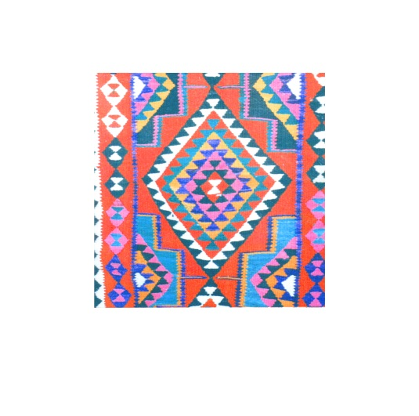الأنموذج (1)

|  |  |
| --- | --- |
| اسم الأنموذج | سجادة ذات أشكال معينيه |
| خامة التنفيذ | صوف طبيعي ملون |
| القياس | 100×350سم |
| تاريخ التنفيذ | 2000م |
| مكان التنفيذ | الموصل |
| نوع البناء التصميمي | عمودي |

**المسح البصري والتحليل :**

النسق الزخرفي يتكون من شكل هندسي يتمثل بالمعين , ويتسيد التصميم هذا الشكل الهندسي إذ يحتل المركز ويغلف الشكل من الداخل أشكال هندسية متمثلة بالمثلثات وبشكل سجادي يعتمد التكرار المتناظر وبوضع سيمتري وباجتماع هذه المثلثات تتشكل أشكالا معينيه تتلاشى شيئا فشيئا لتكون الشكل المعيني الكبير .

وبجوانب المعين الأربعة تبرز أرباع زخرفيه تتسق في مساحتها وتختلف في ألوانها لتعطي نوعا من التنوع غير الممل لعين المتلقي . يؤطر التصميم من جانبيه شريطان زخرفيا يحشيهما أشكال معينيه تتكرر تكرارا سيمتريا ويحشي كل معين مثلثين متقابلين من رأسيهما وتتنوع ألوان المعينات والمثلثات لتعطي تنوعا بسيطا يخدم في تنوع التصميم ككل .

التصميم الزخرفي الفلكلوري تغلب عليه الوحدة من خلال توحيد اتجاه النظر إذ تدور جميع الوحدات والعناصر الزخرفية نحو الشكل المعيني الموجود في الوسط مما يحقق السيادة في التكوين من خلال الوحدة , ثم أن المصمم أعطى للشكل المعيني الموجود في المركز , نوع من السيادة من خلال اللون .

ومن المفيد ذكره هنا أن التصميم يظهر فيه التكرار واضحا وجليا للمتلقي إذ تتكرر الوحدات الزخرفية الهندسية تكرار تارة متقابل وتارة أخرى متناظر وتارة ثالثة متماثل ( سيمتريا ) .

ومن المهم ذكره أن ظهور الشكل الهندسي المتمثل بالمثلث يظهر بهيئات متعددة , وهذا الشكل يظهر محملا بدلالات ومرموزات عديدة فهو في الحضارة العراقية القديمة يظهر دالا على الخصب والنماء وهو في الحضارة الإسلامية يظهر بمثابة ............. ثم أن السمة الغالبة على التصميم الزخرفي المتمثل بهذا الأنموذج هو التجريد الذي يعد من السمات المهمة والواضحة الظهور سواء في الحضارة العراقية القديمة ( الرافدينية ) أم في الحضارة الإسلامية مع الاختلاف في البنية الفكرية لهما .

والمتتبع للتصميم الزخرفي هذا يجد أن المصمم استخدم الخطوط الحادة " الهندسية " متمثلة بالمعين والمثلث والخطوط المستقيمة والمنكسرة وغيرها .

أما اللون فهو مشبع في هذا التصميم , بالحيوية والدفء ويتمثل بالألوان الحارة كالأحمر والروزي والأزرق الكوبالت والفيروزي والأصفر . وقد جسد المصمم الفضاء من نوع الفضاء المغلق .

الأنموذج (2)

|  |  |
| --- | --- |
| اسم الأنموذج | سجادة ذات أشكال بيضوية |
| خامة التنفيذ | صوف طبيعي ملون |
| القياس | 150سم × 200سم |
| تاريخ التنفيذ | 1950م |
| مكان التنفيذ | كركوك |
| نوع البناء التصميمي | عمودي |

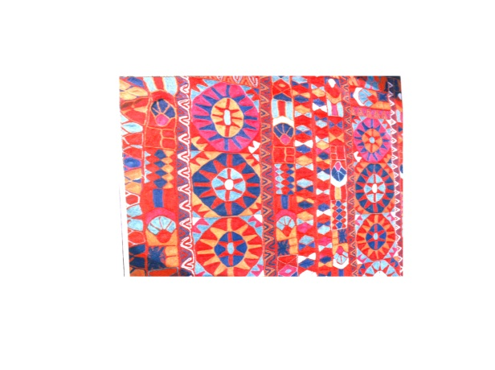

**المسح البصري والتحليل :**

بنية التكوين البصري هذا يغلب عليه الشكل البصري المتمثل بالشكل البيضوي , ويتحقق التناظر فيه من خلال تعاقب الأشكال والألوان التي تشغل مساحة السجادة بالكامل والملاحظ عليه هو سيادة الألوان الحارة .

يبنى التكوين الزخرفي هذا على أسس هندسية , ويظهر مبدأ التكرار واضح , إذ تتكرر الوحدات والعناصر الزخرفية وبالتعاقب وبامتداد عمودي ويغلب عليها الطابع الهندسي من خلال وجود المضلعات والدوائر والأشكال البيضوية .

كما يظهر شكل المثلث والشكل النجمي واضحا وهو أسلوب عراقي قديم .

يلف التكوين برمته طابع تجريدي فضلا عن ذلك فقد استعاض المصمم هنا عن البعد الثالث أو العمق بالتكرار .

أما الألوان هنا فهي صريحة ومشبعة وتتمثل بـ ( الأبيض , الأحمر , الأزرق , الأزرق الغامق , الوردي ) .

والملفت للنظر هو تنظيم الوحدات والعناصر الزخرفية وفق علاقات التباين اللوني وكذلك الشكلي مع التأكيد على وجود وحدة تنتظم جميع مكونات التصميم داخلها, ومن المهم ذكره هو تحقيق المصمم للوحدة والسيادة في التصميم وبشكل واضح مما يجعل التصميم برغم ما حشد فيه من وحدات وعناصر منسجم ومتناسق الأجزاء .

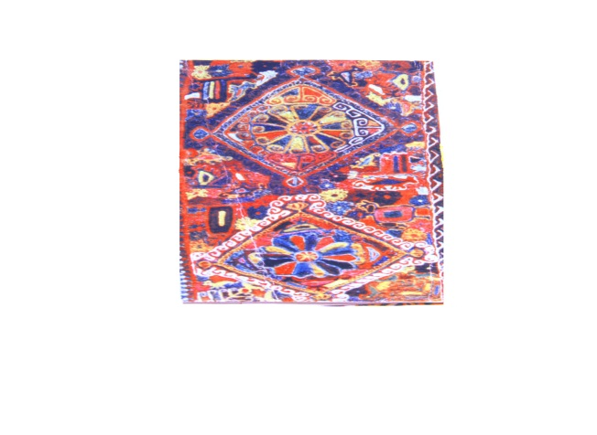الأنموذج (3)

|  |  |
| --- | --- |
| اسم الأنموذج | سجادة ذات أشكال معينيه |
| خامة التنفيذ | صوف طبيعي ملون |
| القياس | 100سم × 200 سم |
| تاريخ التنفيذ | ــ |
| مكان التنفيذ | واسط |
| نوع البناء التصميمي | عمودي |

**المسح البصري والتحليل :**

السجادة تحتشد فيها الوحدات والعناصر الهندسية والنباتية وكذلك الحيوانية مع التأكيد على أن السيادة أعطيت هنا للشكل المعيني الذي يعد اللولب الرئيسي لتحريك باقي الوحدات والعناصر الزخرفية في عموم السجادة .

يعطي مبدأ التكرار جمالية خاصة لعموم تصميم السجادة إذ تتكرر الوحدات والعناصر الهندسية والنباتية , وهذا المبدأ هو من المبادئ في فنون العراق القديم , لاسيما في السجاد الآشوري , ونجد امتداد ذلك واضح في السجاد الإسلامي .

ثم أن الشيء المميز في هذه السجادة هو ظهور أشكال حيوانية تتسم بكونها مركبة وأسطورية . وتظهر شجرة الحياة التي نجد جذورها في فنون العراق القديم لكنها هنا تظهر بوضع مختزل إلى حد ما , وهو مايضيف جمالية على التصميم من خلال الاعتماد على التبسيط والاختزال .

وهناك سيادة من نوع ثاني وهي سيادة الخطوط النباتية المختزلة والمجردة التي تتمثل في خطوط شجرة الحياة .

ومن المهم أن نذكر هنا أن الوحدات والعناصر الزخرفية التي يتألف منها التصميم الزخرفي هذا يغلب عليه الطابع النباتي وهو ما يتمثل بشكل الشجرة المجردة , التي قوامها خطوط مجردة ومختزلة . ثم تتكرر الأوراق النباتية المجردة التي تتكرر وفق سلسلة متصلة لتبدو في نهاية الأمر بشكل هندسي . أما الزهور فتظهر هنا في اتجاهين متعاكسين الأول يحاكي الواقع والثاني ينأ عن الواقع ليتجه نحو التحوير .

الأنموذج (4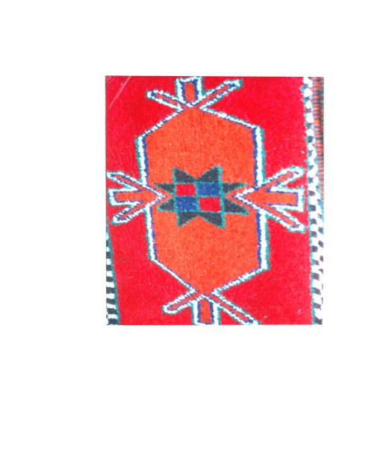)

|  |  |
| --- | --- |
| اسم الأنموذج | سجادة ذات أسهم متقابلة |
| خامة التنفيذ | صوف طبيعي ملون |
| القياس | 80سم× 300سم |
| تاريخ التنفيذ | 1970 |
| مكان التنفيذ | ذي قار |
| نوع البناء التصميمي | عمودي |

**المسح البصري والتحليل :**

يبنى النسق الزخرفي على نوع واحد من الفضاء وه الفضاء المفتوح , والسيادة هنا للون الأحمر , ويبدو مبدأ التشاكل واضحا في عموم التصميم الزخرفي , إذ تتشاكل الوحدات والعناصر مع بعضها البعض وبوضع متشابه , أما الشكل السائد في التصميم فهو عبارة عن مربع مقتطع من زواياه شكل مربع صغير ويخرج من أعلى المربع الكبير وأسفله سهمان احدهما يتجه نحو الأعلى والآخر نحو الأسفل ويحشي المربع الكبير شكل معيني يظهر في مركزه شكل زخرفي مكون من مجموعة من المثلثات ويحشيه شكل معيني صغير .

يسود التصميم الزخرفي هذا والمتمثل بالسجادة الشعبية ( الفوكلوريه )المفردات الزخرفية التي ترجع بأصولها إلى مرجعيات حضارية إذ تستمد هذه المفردات وجودها من الموروث الحضاري الرافديني , ثم أن الطابع الهندسي هو المسيطر على التصميم برمته .

ومن المهم أن نذكر أن ثمة شكل يتمثل بخط عمودي ينتهي بنهاية مدببة على شكل سهم وهذا الشكل يذكر المتلقي برمز الإله مردوخ في الحضارة الرافدينية القديمة .

يشكل اللون الأحمر عنصر وحدة وسيادة في هذا التصميم فهو يوحد ألوان التصميم ويتسيد عليها لاسيما وانه لون حار مشبع يعطي مزيدا من السيادة على التصميم .

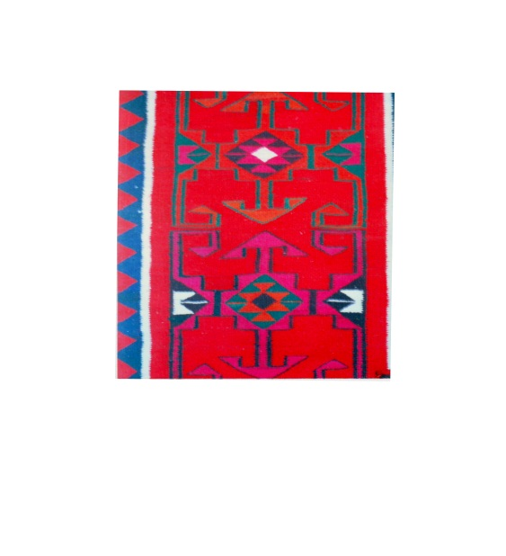

الأنموذج (5)

|  |  |
| --- | --- |
| اسم الأنموذج | سجادة ذات أشكال هندسية وعضوية |
| خامة التنفيذ | صوف طبيعي ملون |
| القياس | 75سم× 200سم |
| تاريخ التنفيذ | 1950م |
| مكان التنفيذ | المثنى |
| نوع البناء التصميمي | عمودي |

**المسح البصري والتحليل :**

يتكون التصميم الزخرفي للسجادة من ثلاث أنواع من الفضاء وهي فضاءات من النوع المغلق إلى حد ما ويظهر هناك تساوي في مساحاتها في الوسط أي في مركز التصميم شكل هندسي يتمثل بمعين تحشيه مجموعة مثلثات متجاورة وبشكل منتظم ثم في أعلى المعين يوجد أربع صفوف مقسمة على شكل مربعات صغيرة يحشي كل مربع شكل عضوي شعاعي ( ذا ثمانية رؤوس تذكرنا بالنجمة الثمانية التي ترمز في الحضارة الرافدينية القديمة إلى اله السومريين آنو ( اله السماء ) , ومن الجانب الأيمن لهذه المساحة الموجودة في الوسط يوجد صف من زخرف على شكل حلزون صغير يتخذ شكلا رباعيا ويتكرر من الأسفل إلى الأعلى أما من الجانب الأيسر فهناك صفين وبشكل عمودي من الأسفل إلى الأعلى , تتكرر فيهما أشكال شعاعية شبيهه بتلك الموجودة أعلى الشكل المعيني .

نلاحظ من هذا الأنموذج الزخرفي , أن عنصر السيادة يظهر في الشكل المعيني كونه يأخذ مركز التصميم وهناك وحدة اصطنعها المصمم من خلال توحيد اتجاه النظر ووجود جميع وحدات الأنموذج وهي تكاد تكون بمثابة أسهم دالة على ذلك الشكل المتسيد .

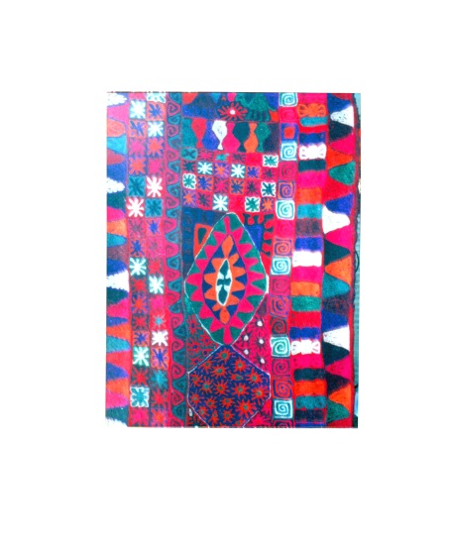الأنموذج (6)

|  |  |
| --- | --- |
| اسم الأنموذج | سجادة ذات شكل هندسي |
| خامة التنفيذ | صوف طبيعي ملون |
| القياس | 90سم× 300سم |
| تاريخ التنفيذ | 1960م |
| مكان التنفيذ | ذي قار |
| نوع البناء التصميمي | عمودي |

**المسح البصري والتحليل :**

تنبني هذه المفردات البصرية للتكوين الزخرفي للسجادة على أساس شكل سداسي يميل للاستطالة في الوسط وتستقر بداخله وحدة زخرفية شائعة في الفلكلور الشعبي العراقي ذات عشر رؤوس .

وعلى جانبي الشكل السداسي يظهر شريط زخرفي مكون من أشكال معينيه مائلة للاستطالة وبوضع مائل وهي تتكرر تكرارا منتظما مع اختلاف في اللون .

الشكل الهندسي يغلب على التصميم الزخرفي ككل وهو يتخذ عنصر السيادة في التصميم , وقد حقق المصمم الوحدة من خلال توحيد اتجاه النظر وحركة الوحدات والعناصر الزخرفية باتجاه واحد .

أما اللون السائد في التصميم هذا فهو ( اللون الأحمر ولكونه من الألوان الحارة التي توحي بالقرب بالنسبة للمتلقي فهذا يزيد في سيادته ) .

**الفصل الرابع :**

**أولا: نتائج البحث :**

بعد تحليل عينة البحث ظهرت النتائج الآتية :

1. سلك المصمم العراقي في تصاميمه المنفذة على السجاد الشعبي العراقي ( الفولكلوري ) مبدأ السيادة من خلال توظيف اللون إذ يغلب في اغلب نماذج عينة البحث وجود اللون الأحمر المشبع الذي يمتلك سمات تجعل منه لون سائد .
2. جعل من وجود شكل هندسي في الوسط عنصر جذب وسيادة على التصميم ككل .
3. من خلال توحيد اتجاه النظر والحركة والتكرار , خلق وحدة عامة تلف التصميم الزخرفي لنماذج عينة البحث .
4. كان هناك حضور واضح للمرجعيات التاريخية والحضارية الرافدينية في معظم نماذج عينة البحث .

**ثانيا : التوصيات:ـ**

1. ضرورة اطلاع المزخرفين على الزخارف الإسلامية المنفذة على الخامات النسيجية لكونها مثلت مرحلة مهمة من مراحل الفن الزخرفي الإسلامي.
2. العمل على تأكيد العلاقة بين الجانب الجمالي مع المعالجة الزخرفية على النحو الذي يعمق من رصانة الزخارف الإسلامية عند المزخرفين المعاصرين.
3. العمل على جمع الدراسات للمزخرفين والباحثين في مجال الزخرفة الإسلامية لإتاحة الفرصة للباحثين في تعقب التطور الزخرفي الإسلامي عبر العصور.

**ثالثا: المقترحات:ـ**

استكمالا لمتطلبات البحث الحالي تقترح الباحثة دراسة الآتي:

1. الوحدة والسيادة للزخرفة الإسلامية على السجاد الهندي.
2. الوحدة والسيادة للزخرفة الإسلامية على القطع النسيجية الأندلسية.
3. الوحدة والسيادة للزخرفة الإسلامية على الملابس العباسية.
4. الوحدة والسيادة للزخرفة الإسلامية على السجاد التركي.

**المصادر :** ـ

1. جميل , صليبا , المعجم الفلسفي , ج2, الشركة العالمية للكتاب , دار الكتاب اللبناني , مكتبة المدرسة , بيروت : 1982.
2. خليل , صابات , نحو منهج لتحليل مضمون الصحف , نقابة الصحفيين , بغداد : 1972.
3. محمد , عبد العزيز مرزوق , الفنون الزخرفية الإسلامية في العصر العثماني , الهيئة المصرية العامة للكتاب , القاهرة : 1987.
4. ماجد , النجار , حياكة البسط في الناصرية والغراف , وزارة الإعلام , المركز الفلكلوري , دار الحرية للطباعة , بغداد : 1972.

5.متولي،محمد هناء، مبادئ الموتيفات الشعبية وطرزها والاستفادة من التجربة البولندية؛ مجلة التراث الشعبي؛ع10؛دار الجاحظ؛بغداد:1980.

6.الكفراوي، بثينه، التريكو(أشغال الصوف)، ط3، مطابع الشعب، القاهرة:1958.

7.البحراني، سلوى رؤوف، الحياكة فن، دار الجمهورية بغداد:1967 .

8.الكروي، إبراهيم سلمان وشرف الدين عبد التواب؛ المرجع في الحضارة العربية والاسلامية؛ منشورات ذات السلاسل، ط2، الكويت:1987 .

9.فكري، احمد، محيط الفنون، الفني الإسلامي؛ دار المعارف بمصر، القاهرة، ب.ت.

10.بارو، اندريه، سومر فنونها، حضارتها، ترجمة: عيسى سلمان وسليم طه التكريتي؛ المكتبة الوطنية، بغداد:1979.

11.لويد، سيتن فن الشرق الأدبي القديم، ترجمه: محمد درويش، دار المأمون للترجمة والنشر، بغداد:1988.

12. عبد الفتاح ، رياض ، التكوين في الفنون التشكيلية، دار النهضة العربية ،القاهرة :1973.